

Ministère de l’ensignement supperieur et de recherche scientifique

Direction générale des etudes technologique

Institut supérieur des études technologique de bizerte .

**Département technologie de l’informatique**

**Rapport de stage**

**Organisme :** COFICAB Med



Elaboré par : Haider BENNOURI

Encadré par : Mr Amr Abidi

Période : du 17/07/2023 au 17/08/2023

Année universitaire : 2023/2024

* **REMERCIEMENT**

J'ai l'honneur de remercier tous les collaborateurs de la Société COFICAB MED, pour l'aide et le soutien qu'ils m'ont réservé pendant toute la durée du stage. Ils me donnaient sans arrêt les informations nécessaires. J'exprime ma gratitude et mon grand respect en particulier à Monsieur AMR ABIDI, qui m'a guidé tout au long de ce cours.

Enfin j’exprime mes infinis remercîments à la direction de L’INSTITUE SUPERIEUR DES ETUDES TECHNOLIOGIES DE BIZERTE qui a prévu dans ses plans d’études un stage obligatoire pour donner au futur technicien supérieur une idée approfondie sur la vie professionnelle.

Sommaire

Introduction générale : 4

CHAPITRE 1 : Etude de l’organisme de COFICAB 5

Introduction : 5

1.1 Présentation générale : 5

1.2 Les clients directs : 6

1.3 Gamme des produits : 7

1.4 L’organigramme COFICAB MEDJEZ EL BEB : 7

1.5 Les départements de COFICAB MED : 8

Conclusion : 10

CHAPITRE 2 : présentation des activités en COFICAB 10

Introduction : 10

2.1 Tâche 1 : Catégorie de réseaux informatique 11

2.2 Tâche 2 : topologie des réseaux de type LAN 12

2.3 Tâches 3 : Le matérielle réseau de communication 13

2.4 Tâche 4 : restaurer des donner avec Acronis True image 15

2.5 Tâche 5 : formatage des PC : 16

2.6 Tâche 6 : Savoir les applications utilisées dans l’entreprise 17

2.7 Tâche 7 : Structure d’une armoire réseau et câblage : 18

Conclusion : 19

CHAPITRE 3 : infrastructure informatique en COFICAB 20

Introduction : 20

3.1 Matérielles informatiques 20

3.2 Logiciels utilisés 23

Conclusion : 25

CONCLUSION GENERALE ; 25

Bibliographie et Néographie : 26

* **Liste des figures**

Figure 1 : Répartition du groupe ELLOUMI dans le monde entier 6

Figure 2 : les différentes homologations de COFICAB 6

Figure 3 : les principaux clients de COFICAB 7

Figure 4 : gammes des produits de COFICAB 7

Figure 5 : l’organigramme de coficab 8

Figure 6 : CATÉGORIES DE RÉSEAUX INFORMATIQUES 12

Figure 7: switch Cisco 13

figure 8 : le rôle et le composant d’un routeur 14

Figure 9 : La restauration des données 15

Figure 10 : formatage d’un PC 17

Figure 11: les câbles d’une armoire réseau est organiser 19

Figure 12 : Face avant et arrière du WYSE S10 21

Figure 13 : le téléphone IP gxp 2160 22

Figure 14 : face du panel 23

# Introduction générale :

Les stages sont un élément très important pour l’étudiant. Il permet son intégration dans le milieu professionnel, en lui permettant d’acquérir plusieurs informations et connaissances surtout sur le plan pratique.

Ceci constitue une étape très puissante pour permettre à l’étudiant de s’initier dans son domaine de travail. C’est un élément-clé dans le cursus universitaire et qui conditionne l’entrée dans la vie active.

J’ai effectué mon stage d’initiation dans la société COFICAB MED situé à MJEZ EL BEB, BEJA de 17/07/2023 jusqu’à 17/08/2023.

Ce stage était très utile pour moi. Il ne s’articule pas seulement sur l’apprentissage de tâches effectuées, mais aussi, sur les comportements que je devrais adopter dans ma vie professionnelle.

Pour ce rapport, j'ai d'abord présenté la société dans son ensemble. Le second chapitre est gardé pour les tâches accomplies et à la fin j'ai vérifié l'infrastructure informatique.

# CHAPITRE 1 : Etude de l’organisme de COFICAB

## Introduction :

Dans ce chapitre, je vais présenter l’entreprise au sein de laquelle j’ai effectué mon stage.

Il s’agit d’une entreprise située à Medjez El Beb, Beja.

## Présentation générale :

COFICAB est un principal partenaire mondial dans la conception, la fabrication et la vente des câbles et de fils automobiles.

Membre du groupe Elloumi, COFICAB a été fondée en 1992 par M. Hichem

Elloumi. Elle a connu un formidable essor tant à l’échelle nationale qu’internationale, et une croissance organique rapide et inégalée, depuis ses débuts en tant que petite entreprise tunisienne.

COFICAB vise à développer une présence internationale à travers des usines modernes, des centres d’excellence et des bureaux commerciaux sur les 4 continents.

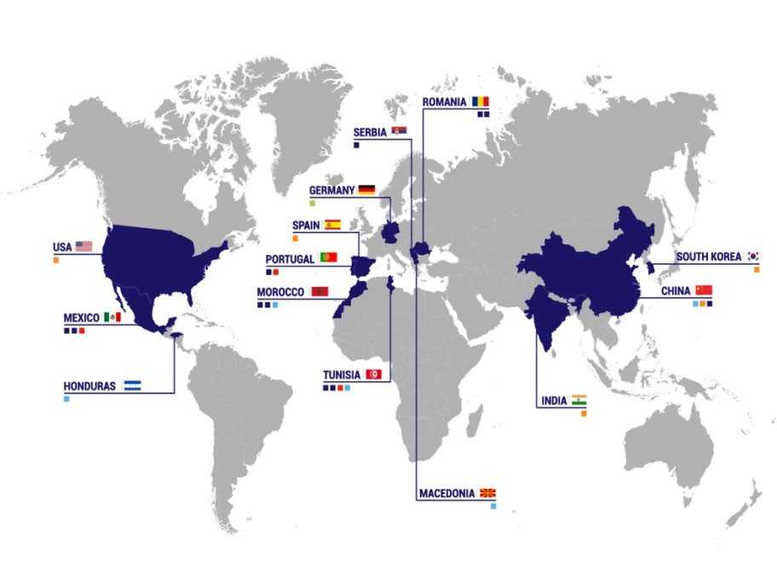

### Figure 1 : Répartition du groupe ELLOUMI dans le monde entier

COFICAB dispose d’une large gamme d’homologations qui sont :



### Figure 2 : les différentes homologations de COFICAB

## Les clients directs :

COFICAB adopte une approche totalement orientée vers la satisfaction de ses clients. Cette approche est basée sur l’innovation, la réduction des couts, l’amélioration de la qualité du produit et de service ainsi qu’une réactivité totale.

Grâce à cet esprit, COFICAB a gagné la confiance des équipementiers les plus importants tels que :

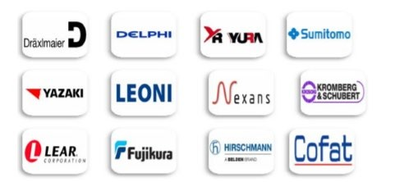

### Figure 3 : les principaux clients de COFICAB

## Gamme des produits :

COFICAB fabrique environ 3000 références de câbles automobiles, la répartition selon les gammes des produits est illustrée dans la figure :

Gammes des produits de COFICAB réparties selon les références des câbles automobiles.

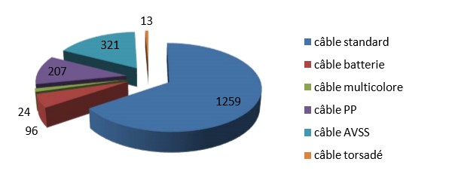

### Figure 4 : gammes des produits de COFICAB

## L’organigramme COFICAB MEDJEZ EL BEB :

L’organigramme de COFICAB MED est structuré en 3 niveaux essentiels, Qui reflètent la structure organisationnelle de cet société aves ces différents niveaux hiérarchiques et ses départements.

L’organigramme de gestion de la société est schématisé comme suit :

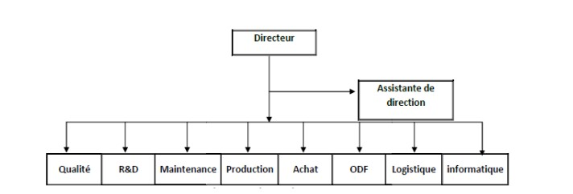

Figure 5 : l’organigramme de coficab

* **Rôle du directeur d’usine :**

Au sein d’un établissement (COFICAB), le directeur d’usine est un responsable administratif et financier qui assure le rendement d’un site de production.

-Il est le garant de la production au sein d’une usine dans le quelle il assure l’organisation des ressources humaines et matérielles.

-C’est aussi un interlocuteur direct avec les clients et les fournisseurs du site de production dans lequel il exerce.

## Les départements de COFICAB MED :

COFICAB MED est organisée suivant plusieurs départements, chacun d’eux a des taches spécifiques à accomplir.

* **Département Qualité :**

Intégrer la maitrise de la qualité, la préservation de l’environnement et la sécurité produit dans toutes les fonctions de l’entreprise en se conformant aux normes et aux réglementations en vigueur et atteindre zéro défaut.

* **Département recherche et développement :**

Etant donné l’importance vitale de l’innovation son succès, COFICAB s’est toujours assurée de son équipe R&D et a pris soin de se doter des moyens appropriés pour obtenir les meilleurs résultats dans un marché très exigeant. Tous les laboratoires sont équipés d’une large gamme de matériels de développement et de mesure.

* **Département de maintenance :**

Le processus maintenance est un processus ayant comme entrée acquisition et installation d’équipement et comme sortie « équipement bien maintenu ».

D’autre part, ce service assure le bon déroulement de l’enchainement de production tout en maintenant dans les bonnes conditions l’infrastructure des différents outils et moyens électromécanique industriels d’une part et bien organiser le travail au sein de l’équipe.

* **Département de la production :**

Le service production est indispensable dans le système interne de la société (COFICAB MED), c’est celui qui permet à COFICAB MED de produire des produit finis pour satisfaire les besoins de clients. Il est composé de trois services : service métal, service Extrusion, et service lapidaire.

* **Département d’achat :**

Le processus d’achat a pour objectif d’approvisionner les biens et les services avec les meilleures conditions et la meilleure qualité souhaitée au moindre cout et dans les délais.

* **Département du personnel ODF :**

Ce service est responsable de gérer les différentes relations soient à l’intérieur des équipes mêmes soient à l’extérieur de l’usine. De plus, prendre soin de l’environnement et le protéger sont deux choses qui font partie intégrante de la santé, de la sécurité, et des politiques de l’entreprise, et constituent des éléments essentiels de la croissance.

* **Département logistique :**

Le logistique regroupe l’ensemble des activités qui permettent de gérer les flux physique et d’information dans le but d’en minimiser les couts, et ce, de l’amont à l’aval de la ‘chaine logistique ‘ en respectant des conditions satisfaisantes en termes de délais et de qualité.

Le logisticien a par conséquent une fonction transversale dans l’entreprise et ses actions ont un impact sur tous les autres services.

* **Le Département IT :**

Il s’occupe du système informatique de l’entreprise.

Ce département est très important dans l’entreprise puisqu’il s’occupe de gérer et maintenir le réseau local de COFICAB en lançant les différents logiciels et programmes des départements et sauvegardant les données et les informations de commandes de services nécessaires au fonctionnement de toutes les parties de l’usine.

## Conclusion :

Apres avoir définir la Société de COFICAB MED, nous allons présenter dans le chapitre suivant le processus de travail au sein de la société COFICAB MED.

# CHAPITRE 2 : présentation des activités en COFICAB

## Introduction :

Dans ce chapitre, je vais développer les différentes tâches que je viens d’apprendre pendant mon stage d’initiation.

## Tâche 1 : Catégorie de réseaux informatique

On distingue quatre catégories de réseaux informatiques selon leur taille (nombre de machines) et leur étendue : le réseau personnel (PAN : Personale Area Network), relie des machines sur quelques mètres :

* + **Le réseau local LAN :**

Un réseau local (LAN, Local Area Network) est un ensemble d'ordinateurs et de périphériques connectés localement, généralement dans un même bâtiment ou une zone géographiquement restreinte.

Il permet le partage de ressources, tels que des fichiers et des imprimantes, ainsi que la communication entre les appareils au sein de ce réseau restreint.

* + **Le réseau métropolitain MAN :**

Un réseau métropolitain (MAN, Metropolitan Area Network) est un réseau qui s'étend sur une zone géographique plus grande, comme une ville ou une région métropolitaine.

Il permet de connecter plusieurs réseaux locaux (LAN) sur une échelle plus étendue, facilitant ainsi la communication entre différentes organisations ou sites situés dans une même zone urbaine.

* **le réseau étendu WAN :**

Un réseau étendu (WAN, Wide Area Network) est un réseau qui s'étend sur une vaste région géographique, voire à l'échelle mondiale, en interconnectant des réseaux locaux (LAN) et métropolitains (MAN).

Il permet la communication entre des sites distants, souvent séparés par de longues distances, en utilisant des technologies de transmission de données, telles que des liaisons Internet ou des lignes privées, pour garantir la connectivité sur une grande échelle.

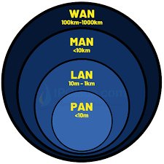

### Figure 6 : CATÉGORIES DE RÉSEAUX INFORMATIQUES

## Tâche 2 : topologie des réseaux de type LAN

* **TOPOLOGIE EN BUS :**

-Un réseau en bus est une architecture de communication où la connexion des matériels est assurée par un bus partagé par tous les utilisateurs.

* **TOPOLOGIE EN ANNEAU :**

-Toutes les machines sont reliées entre elles dans une boucle fermée. Les données circulent dans une direction unique, d'une entité à la suivante. Les ordinateurs communiquent chacun à leur tour. Cela ressemble à un bus mais qui serait refermé sur lui-même : le dernier nœud est relié au premier.

* **TOPOLOGIE EN ÉTOILE (le cas dans la société) :**

-Les équipements du réseau sont reliés à un système matériel central (le nœud). Celui-ci a pour rôle d'assurer la communication entre les différents équipements du réseau

## Tâche 3 : Le matérielle réseau de communication

* **Panneau de brassage :**

Un panneau de brassage est un élément efficace pour **maintenir l'organisation du centre de données ou salle de serveurs.**

* **Switch :**

Un switch est **un boîtier doté de quatre à plusieurs centaines de ports Ethernet configurable, et qui sert à relier en réseau différents éléments du système informatique.**

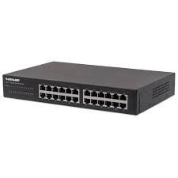

### Figure 7: switch Cisco

* **Routeur :**

Un routeur est un périphérique réseau qui transmet des paquets entre différents réseaux ou LAN.

Les routeurs sont nécessaires pour atteindre les hôtes et périphériques qui ne font pas partie d’un même réseau.

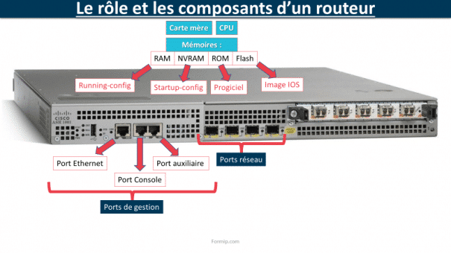Le routeur est composé de différents ports : ports réseaux, et ports de gestion. Ainsi que, il est constitué de carte mère, CPU et mémoires. Ceci est mentionné dans la figure 5

### figure 8 : le rôle et le composant d’un routeur

* **LE pare-feu :**

Un pare-feu (appelé aussi coupe-feu, garde-barrière ou firewall en anglais), est un système permettant de protéger un ordinateur ou un réseau d'ordinateurs des intrusions provenant d'un réseau tiers (notamment internet). Le pare-feu est un système permettant de filtrer les paquets de données échangés avec le réseau, il s'agit ainsi d'une passerelle filtrante comportant au minimum les interfaces réseau suivante :

-Une interface pour le réseau à protéger (réseau interne) .

* **LE SERVEUR :**

Un serveur est à la fois un ensemble de logiciels et l'ordinateur les hébergeant. Son rôle est de répondre de manière automatique à des demandes envoyées par des clients.

* **ONDULEUR :**

Permet de fournir au serveur une alimentation électrique stable et dépourvue de coupure ou de microcoupure.

## Tâche 4 : restaurer des donner avec Acronis True image

Lancez Acronis True Image :

Cliquez sur **Sauvegarde** pour accéder à vos sauvegardes :

Dans la section **Sauvegarde**, sélectionnez la sauvegarde contenant les partitions ou les disques que vous souhaitez récupérer, puis ouvrez l’onglet **Récupération**, puis cliquez sur **Disques**

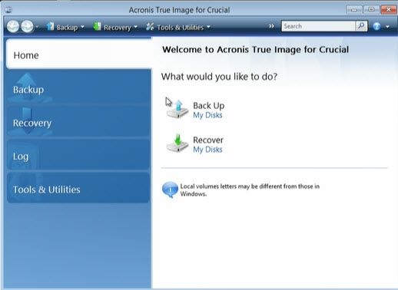

### Figure 9 **: La restauration des données**

Par défaut, le logiciel restaure tout à la date de la dernière sauvegarde réussie. Si vous souhaitez revenir à l'un des états précédents, ouvrez la liste déroulante **Version de sauvegarde dans le coin supérieur supérieur de l'écran et sélectionnez l'un des points de restauration disponibles :**

Lorsque vous cochez les cases, le logiciel essaie de trouver automatiquement le disque d'origine à écraser par le contenu de la sauvegarde

 Si le programme ne parvient pas à trouver automatiquement le disque d'où provient la sauvegarde, vous voyez **Sélectionner** le texte du disque au lieu du nom du disque sur le côté droit. Dans ce cas, cliquez dessus et cliquez sur le nom du disque système dans la liste déroulante. La liste des partitions de disque disponibles s'affiche en gris pour faciliter la sélection du disque :

Cliquez sur le bouton vert **Récupérer maintenant** dans le coin inférieur droit de l'écran :

Cliquez sur **Oui** pour accepter que le disque sélectionné sur le côté droit soit complètement écrasé par la version du disque de la sauvegarde :

Le programme demande un redémarrage de l'ordinateur pour lancer la restauration. Cliquez sur **Redémarrer** pour redémarrer l'ordinateur :

Cliquez sur **Redémarrer** pour redémarrer l'ordinateur

À partir de ce point, la récupération se déroule en mode entièrement automatisé. Vous pouvez suivre la progression ou laisser l'ordinateur sans surveillance. Le temps nécessaire pour terminer la restauration dépend de la quantité de données à traiter, de la vitesse de lecture/écriture du disque système, du périphérique sur lequel la sauvegarde est stockée et de la connexion entre eux.

## Tâche 5 : formatage des PC :

Sauvegarde de mes documents sur support externe, comme des DVD, clé USB, disque dur externe, etc. (Photos, musiques, lettres, logiciels, antivirus). Sauvegardez le fichier d'installation du logiciel, et non les dossiers déjà installés, car vous ne pourrez pas les faire basculer directement sur votre nouveau système.

Sauvegarde de la liste de vos drivers (Cette partie étant la plus compliquée pour la réinstallation de vos périphériques, après votre formatage au niveau des recherches).

Les drivers sont des petits fichiers nécessaires au bon fonctionnement de votre matériel, et sont souvent inclus dans un CD lors de l'achat de votre machine.

Démarrage (boot) et reconnaissance du CD d'installation

Entrez dans le bios constructeur et indiquez-lui de faire passer le lecteur de CD en priorité lors du démarrage puis redémarrez votre ordinateur

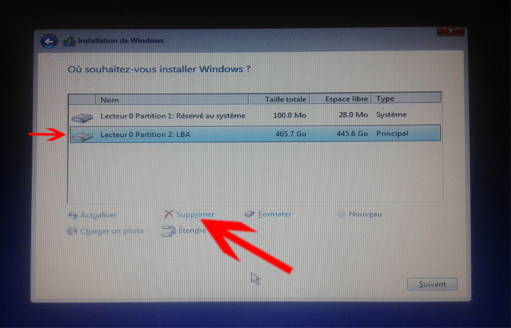

### Figure 10 : formatage d’un PC

Préparation du formatage

Le programme vous demandera si vous voulez réparer ou installer. Comme que vous ne voulez pas réparer, choisissez "Installer".

Un choix de partition vous est demandé, avant de recréer une partition, vous allez supprimer l'ancienne, voire les anciennes partitions

## Tâche 6 : Savoir les applications utilisées dans l’entreprise

* **CMES (COFICAB Manufacturing Execution System) :**

Est un système de travail qui relie la bobine avec un système informatique qui se travail selon le besoin.

Du fini de la construction de la bobine de cuivre, le superviseur envoi un rapport qui contient les identifiant de la bobine (Longueur, vitesse, date de production, numéro de la bobine, …) au cas des problèmes par exemples : nœud, câbles non cachés. Le CMES détecte la faute trouvée et il y aura donc d’arrêter la machine et puis coupure du câble (manuellement) au niveau de faute

* **ERP (Enterprise Resource Planning) :**

Un ERP (Enterprise Resource Planning) ou encore parfois appelé PGI (Progiciel de Gestion Intégré) est un système d'information qui permet de gérer et suivre au quotidien, l'ensemble des informations et des services opérationnels d'une entreprise.

La société COFICAB implante et administre la solution intégrée de gestion d’entreprise Microsoft : Dynamics. Le progiciel de gestion (ERP) Dynamics a été conçu pour automatiser et rationnaliser les principaux processus métiers de votre infrastructure :

* **Gestion financière.**
* **Gestion de la relation client.**
* **Gestion de la chaîne logistique.**

**-Gestion des ressources humaines**

* **Kaspersky :**

Kaspersky Internet Security protège les ordinateurs sous MacOs contre les virus et autres menaces contre la sécurité informatique. Le module Antivirus fichiers protège le système de fichiers de l'ordinateur en temps réel via l'interception et l'analyse de la moindre requête adressée aux fichiers.

## Tâche 7 : Structure d’une armoire réseau et câblage :

Ranger Les câbles de panneau de fibre oblique :

*Câblage réalisé avec module SFP monté directement sur le switch et connexion avec panneau FO selon le type de jarretière (toujours type LC connecté au module)

*Brassage des câbles réseau selon les normes B ou A (norme B dans notre cas)

*Type de câble réseau utilise et différent type (ftp/utp/stp) câble utilisé FTP CAT6

*Utilisation d’une pince à sertir pour réseau et type de connecteur

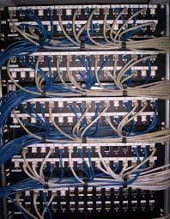

### Figure 11: les câbles d’une armoire réseau est organiser

## Conclusion :

Dans ce chapitre, j’ai présenté les différentes tâches qui sont répondues pendant mon stage.

A savoir, que j’ai appris d’autres mais il était interdit par l’entreprise de les mentionner.

Ces tâches étaient très utiles pour moi, vu que j’ai pu savoir les appliquer dans la pratique.

# CHAPITRE 3 : infrastructure informatique en COFICAB

## Introduction :

Au cours du présent chapitre, je présenterai le matériel informatique et les applications à Utiliser.

## Matérielles informatiques

* **Le serveur HP :**

Un serveur est une machine (un pc classique mais plus généralement un pc avec des caractéristiques poussé) qui fais tourner un os serveur comme 2000, serveur 2003 ou linux configurer en serveur.

Dans l’entreprise COFICAB Med utilise des serveurs HP Pro Liant :

**Fiche technique :**

1-Processeurs : Intel : 2.30GHZ

2-Nombre de processeurs : 4

3-Mémoire : PC3-P600R

4-Mémoire RAM en standard : 16GO

5-Type d’alimentation : (2) 750 Watts électrique.

* **Les terminaux : WYSE S10 ;**

Les plus grandes entreprises mondiales font confiance à WYSE pour leurs solutions d'informatique légère. Certes, les matériels, logiciels et services de WYSE permettent aux services informatiques WYES d’administrer, mettre à jour et maintenir plus facilement leurs postes de travail à partir d'un service central.

Le Wyse : Le client léger de WYSE est un poste de travail sécurisé, qui offre plus facilement et plus simplement la productivité et la flexibilité d'un PC, sans inconvénients.

Il offre :

**-un démarrage très rapide,**

**-une protection totale contre les virus et les codes malicieux**

**- fournit des performances remarquables en environnement client léger**

Il existe plusieurs types :

* WYSE S13.
* WYSE S10 (on va travailler sur cet exemple).
* Wyse Thin OS.

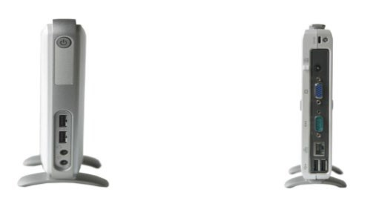

### Figure 12 : Face avant et arrière du WYSE S10

* **Les téléphones Cisco :**

La gamme de téléphones IP Cisco est facile à utiliser et riche en fonctionnalités pour répondre à tous les besoins de votre entreprise.

Et aussi permettent des communications vocales très sécurisées entre eux.

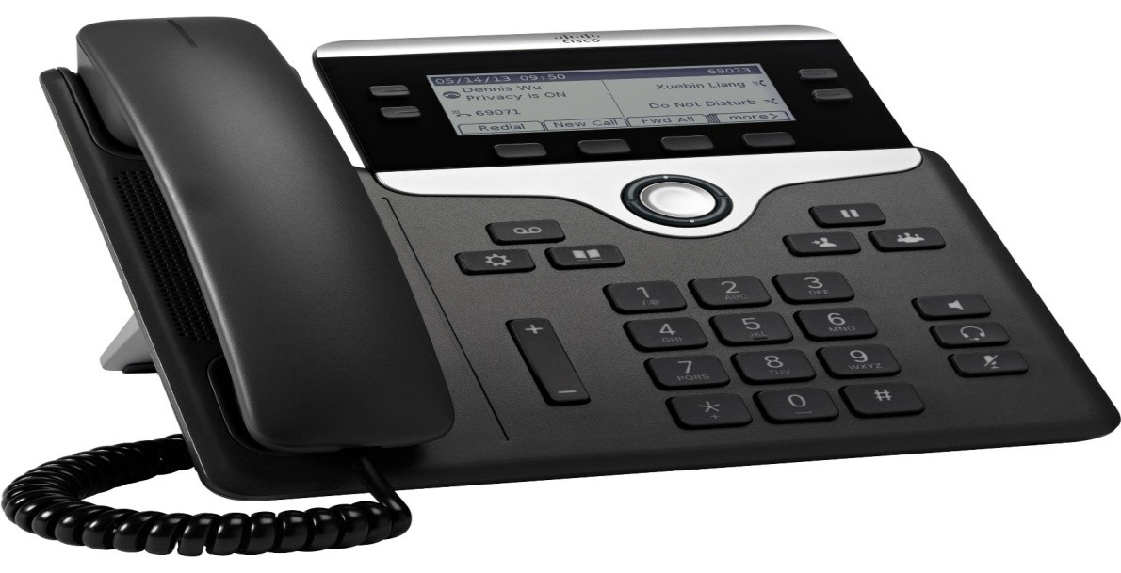

### Figure 13 : le téléphone IP gxp 2160

* **Cisco Switch.**
* **Cisco firewall.**
* **Le panel pc :**

Le [Panel PC](https://www.integral-system.fr/fr_FR/taxons/panel-pc-industriel-p-pane) est un **PC industriel intégré à un moniteur à écran tactile** pour une prise en main facile et une rapidité d'exécution améliorée.

Ce matériel est "tout en un" ce qui le rend beaucoup plus simple à installer puisqu'il y a moins de câbles et une seule unité à mettre en Place

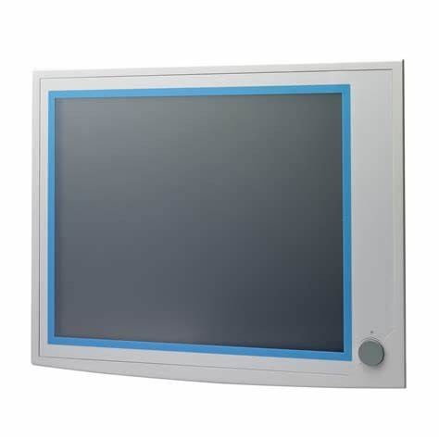

### Figure 14 : face du panel

## Logiciels utilisés

* **Système d’exploitation :**

Dans notre entreprise utilisait Windows 7 et Windows 10 en tant que système d'exploitation professionnel.

La plupart des ordinateurs utilisent Windows 7 parce que c'est plus facile. Il fonctionne simplement comme vos désirs, rapidement et fiable pour s'adapter à toutes les configurations.

Mais la sécurité est le point faible de Windows 7 c'est pourquoi il y a des PC utilisant Windows 10 comme un système d'exploitation.

* **Microsoft 365 :**

Microsoft 365 est une suite de services et d'applications en ligne proposée par Microsoft, qui comprend un ensemble de logiciels pour la productivité, la communication et la collaboration.

Voici les principaux logiciels inclus dans Microsoft 365, ainsi que leur rôle :

* Word : un logiciel de traitement de texte pour créer et modifier des documents professionnels, tels que des rapports, des lettres, des CV, etc.
* Excel : un logiciel de feuilles de calcul pour gérer et analyser des données, créer des graphiques, des tableaux et des tableaux de bord.
* PowerPoint : un logiciel de présentation pour créer des diaporamas professionnels avec des diapositives, des animations, des graphiques et des vidéos.
* Outlook : un logiciel de messagerie électronique pour gérer les emails, les contacts, les calendriers et les tâches, et pour communiquer avec les collègues et les clients.
* OneDrive : un service de stockage en ligne pour stocker, partager et collaborer sur des fichiers dans le cloud.
* Teams : une plateforme de communication et de collaboration pour travailler en équipe, passer des appels audio et vidéo, échanger des messages et partager des fichiers.
* **Cisco Network Assistant :**

Cisco Network Assistant est un logiciel de gestion de réseau qui permet aux administrateurs de configurer, surveiller et dépanner les équipements Cisco dans leur réseau local.

* **Microsoft Remote Desktop :**

Microsoft Remote Desktop est une application qui permet aux utilisateurs de se connecter à distance à un ordinateur Windows à partir d'un autre appareil. Le rôle de l'application est de permettre aux utilisateurs de travailler à distance ou de prendre le contrôle d'un ordinateur à distance en toute sécurité, comme s'ils étaient assis devant lui.

* **Kaspersky :**

Kaspersky est une application antivirus qui protège les ordinateurs et les appareils mobiles contre les virus, les logiciels malveillants et les attaques de phishing. Le rôle de l'application est de fournir une protection en temps réel pour prévenir les infections et les attaques, ainsi que d'offrir des outils de sécurité avancés pour protéger la vie privée en ligne.

* **Help desk :**

Le centre d'assistance (helpdesk) est l'intermédiaire par lequel les employés accèdent à l'assistance informatique. Ses opérateurs sont les techniciens informatiques et les agents de helpdesk virtuels qui font du centre d'assistance une ressource centralisée permettant de résoudre les problèmes techniques.

* **Gmail :**

Gmail est une solution de messagerie électronique proposée par Google, qui permet aux entreprises de communiquer efficacement par e-mail en utilisant des adresses e-mail professionnelles personnalisées. Avec des fonctionnalités telles que le stockage en ligne, la recherche avancée et la sécurité intégrée, Gmail facilite la communication professionnelle et la collaboration dans une entreprise.

## Conclusion :

L'utilisation de matériel, d'applications et de logiciels innovants peut permettre aux entreprises de rester compétitives sur le marché en améliorant leur productivité, leur efficacité et leur rentabilité.

# CONCLUSION GENERALE ;

Travailler chez COFICAB MEDJEZ EL BEB pendant un mois m'a apporté un nouveau savoir technique.

Les relations que j’ai pu entrainer avec l’équipe, m’ont initié sur le principe de travailler ensemble, ce qui consiste une forte expérience professionnelle pour ma prochaine entrée à la vie professionnelle.

Aussi au sein de COFICAB MEDJEZ EL BEB j’ai pu appliquer mes connaissances acquises au cours de ma 1re année en génie mécanique à L’INSTITUE SUPERIEUR DES ETUDES TECHNOLIOGIES DE BIZERTE

# Bibliographie et Néographie :

"Présentation générale de COFICAB “, COFICAB .

<https://www.linkedin.com/company/coficab-group/about/> (consulté 26 Aout).

"produit de COFICAB”, COFICAB.

<https://www.coficab.com/product-page_cofskinny/> (consulté 27 Aout).

"Cisco Network Assistant.", Cisco.

<https://www.cisco.com/c/en/us/products/cloud-systems-management/network-assistant/index.html>. (Consulté 27 Aout).

"Kaspersky Internet Security.", Kaspersky.

<https://www.kaspersky.com/internet-security> (consulté 27 Aout).